NEW YEAR
OSAKA TOKYO
HAKUBA TAKAYAMA SHINHOTAKA FUJI 7D4N
ทัวร์ เรียล เรียล...Winter Fest Golden Route หิมะ New Year

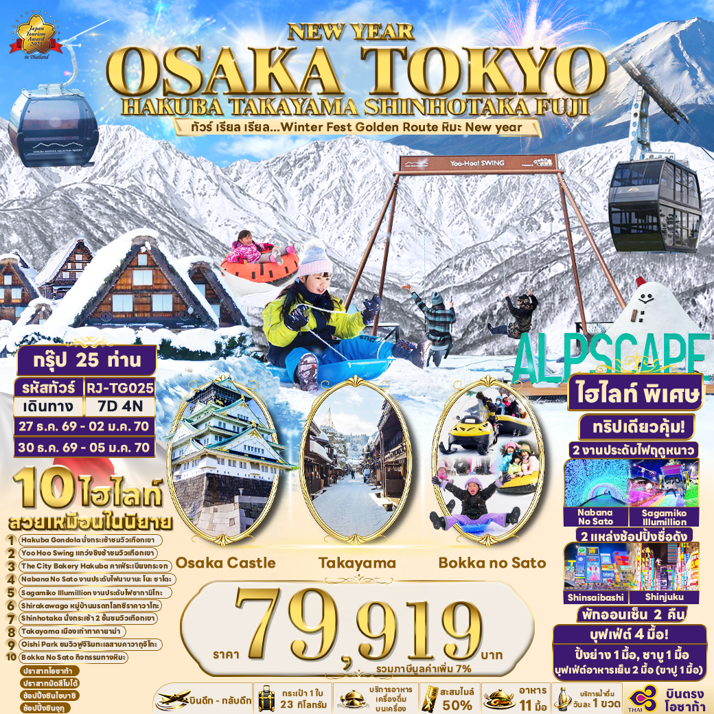

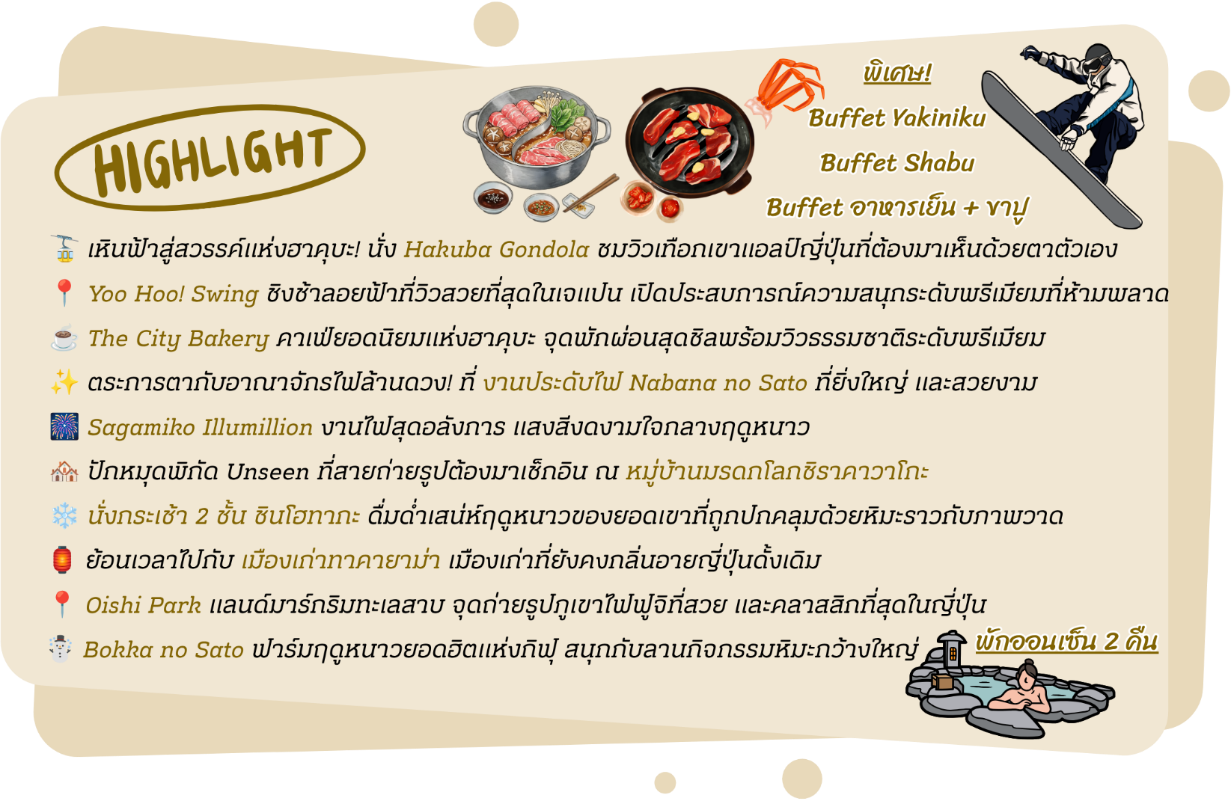

อัตราค่าบริการ
กำหนดการเดินทาง | Ticket PNR | จำนวน  ที่นั่ง | ราคา
กำหนดการเดินทาง | Ticket PNR | จำนวน  ที่นั่ง | ผู้ใหญ่ | เด็กอายุต่ำกว่า 2 ปี | พักเดี่ยว
27 ธันวาคม 2569-02 มกราคม 2570 | E98PTF | 25 | 79,919.- | 12,900.- | 15,900.-
30 ธันวาคม 2569-05 มกราคม 2570 | EBKQEE | 25 | 79,919.- | 12,900.- | 15,900.-

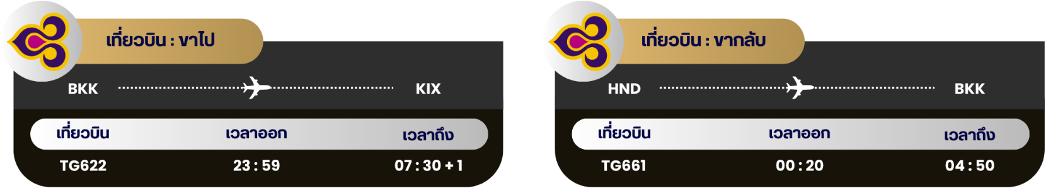

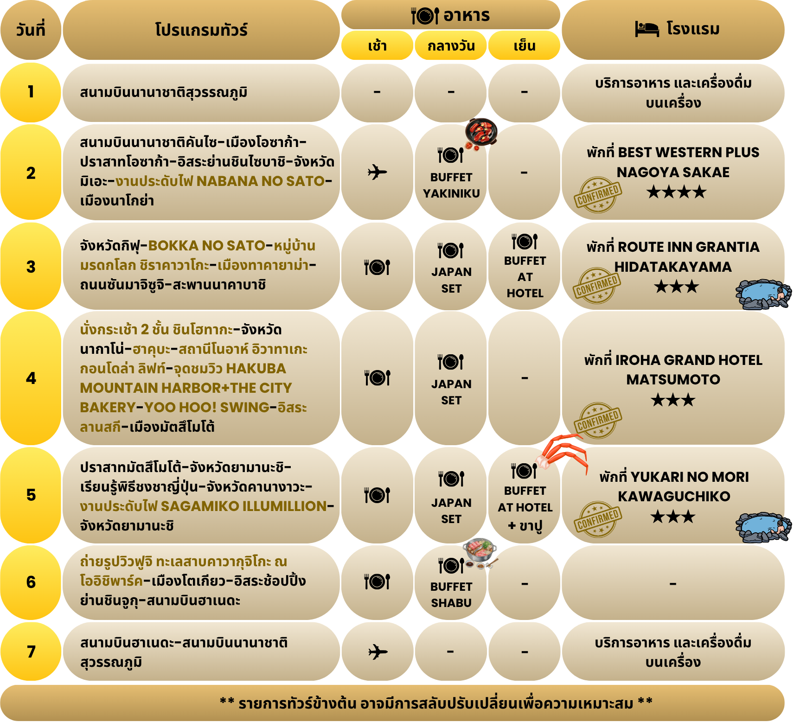




กรุงเทพฯ (สนามบินนานาชาติสุวรรณภูมิ)

20.00 น. คณะพร้อมกัน ณ อาคารผู้โดยสารขาออกระหว่างประเทศ ชั้น 4 สนามบินนานาชาติสุวรรณภูมิ เจ้าหน้าที่ของบริษัทฯ คอยให้การต้อนรับ และอำนวยความสะดวก ในการเช็คอินออกบัตรโดยสาร ณ เคาน์เตอร์สายการบิน THAI AIRWAYS (TG)
23.59 น. ออกเดินทางสู่ เมืองโอซาก้า ประเทศญี่ปุ่น โดยสายการบิน THAI AIRWAYS (TG)
เที่ยวบินที่ TG622
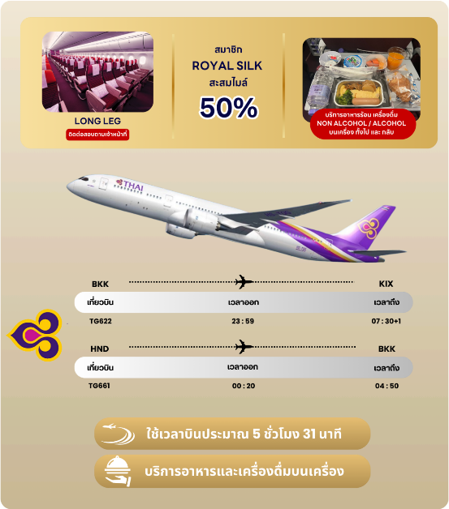


สนามบินนานาชาติคันไซ-เมืองโอซาก้า-ปราสาทโอซาก้า-อิสระย่านชินไซบาชิ-
จังหวัดมิเอะ-งานประดับไฟ NABANA NO SATO-เมืองนาโกย่า

07.30 น. คณะเดินทางถึง สนามบินนานาชาติคันไซ ประเทศญี่ปุ่น (**เวลาที่ประเทศญี่ปุ่นจะเร็วกว่าประเทศไทย 2 ชม. ควรปรับนาฬิกาของท่านเพื่อสะดวกในการนัดหมาย**) หลังผ่านพิธีตรวจคนเข้าเมืองแล้ว จากนั้นนำท่านสู่ เมืองโอซาก้า (Osaka) เมืองที่มีขนาดเศรษฐกิจใหญ่เป็นอันดับ 2 และมีประชากรมากเป็นอันดับ 3 ของประเทศญี่ปุ่น ตั้งอยู่ในภูมิภาคคันไซ เพื่อนำท่านถ่ายรูปกับ ปราสาทโอซาก้า (Osaka Castle) (ด้านนอก) แลนด์มาร์กอันดับหนึ่งของเมืองโอซาก้า ที่ไม่ว่าใครก็ต้องมาเยือน นับเป็นสถานที่ท่องเที่ยวยอดนิยมเมื่อมาเยือนยังเมืองโอซาก้า ด้วยความยิ่งใหญ่อลังการของตัวปราสาทที่มีถึง 8 ชั้น ห้อมล้อมด้วย กําแพงหิน คูน้ำ ไปจนถึง สวนนิชิโนมารุ ที่ครอบคลุมพื้นที่ขนาดใหญ่ มองแล้วดูตัดกับความเป็นเมืองทันสมัยที่อยู่รายล้อมจากตึกอาคารทันสมัย ทําให้ความรู้สึกเหมือนเป็นปราสาทโบราณที่หลุดเข้ามาในยุคปัจจุบันเลยทีเดียว **หมายเหตุ : ปริมาณของหิมะขึ้นอยู่กับสภาพอากาศเป็นสำคัญ**
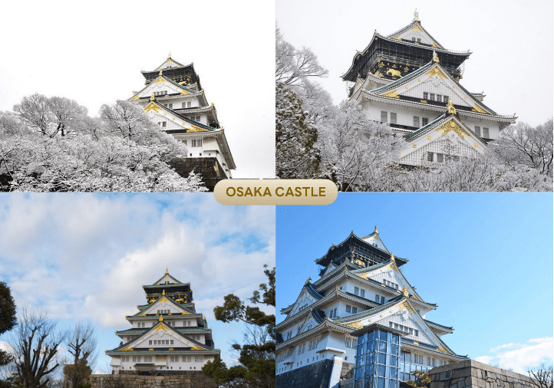



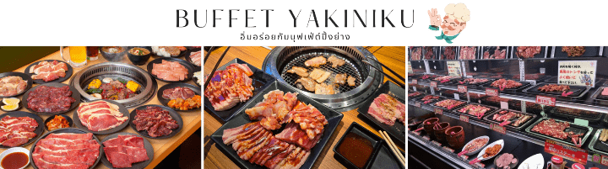

นำท่านสู่แหล่งช้อปปิ้งชื่อดังของเมืองโอซาก้าที่นักท่องเที่ยวต่างก็ต้องมาเยือน ย่านชินไซบาชิ (Shinsaibashi) บริเวณแหล่งช้อปปิ้งแห่งนี้มีความยาวประมาณ 600 เมตร เต็มไปด้วยร้านค้าปลีก ร้านแฟรนไชส์ ร้านเครื่องสำอาง ร้านรองเท้า กระเป๋านาฬิกา ร้านกาแฟ ร้านอาหาร ร้านขนม ร้านเสื้อผ้าสตรีทแบรนด์ทั้งญี่ปุ่นและต่างประเทศ เช่น Zara,H&M,Beans,ABC Mart เป็นต้น เรียกว่ามีทุกอย่างที่ต้องการรวมกันอยู่บริเวณนี้ หรือ ย่านโดทงโบริ (Dotonbori) ตลอดแนวถนนเลียบคลองโดทงโบริ จากสะพานโดทงโบริบาชิไปจนถึงสะพานนิปปอนบาชิ เช็คอินถ่ายภาพคู่ป้ายกูลิโกะแมน หรือ ป้ายโดทงโบริกูลิโกะ (Dotonbori Gulico Sign) เป็นป้ายไฟนีออนรูปนักกรีฑากำลังวิ่งอยู่บนลู่วิ่ง นอกจากนี้ยังมีอีกหนึ่งสัญลักษณ์สถานที่นัดพบกันก็คือ ร้านปูคาโดรากุ (Kani Doraku) ซึ่งมีปูยักษ์ขยับแขน และลูกตาได้อีกด้วย และห้ามพลาด ทาโกะยากิ อาหารท้องถิ่นของชาวโอซาก้า อิสระให้ท่านสนุกสนานกับการช้อปปิ้งอย่างจุใจ
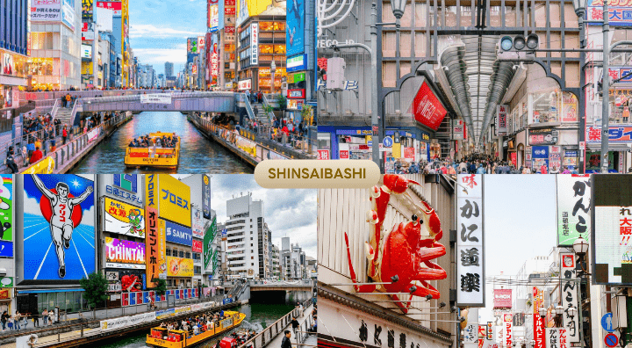

จากนั้นนำท่านเดินทางสู่ จังหวัดมิเอะ (Mie) ตั้งอยู่ในภูมิภาคคันไซ ประเทศญี่ปุ่น เป็นจังหวัดที่มีทั้งธรรมชาติ วัฒนธรรม มีวิวทะเล ภูเขาที่สวยงาม เหมาะสำหรับทั้งการท่องเที่ยวเชิงวัฒนธรรม และการพักผ่อนใกล้ชิดธรรมชาติ เพื่อนำทุกท่านชมงานประดับไฟที่ยิ่งใหญ่ที่สุดในญี่ปุ่น งานประดับไฟนาบานะโนะซาโตะ (Nabana No Sato) ซึ่งจะจัดขึ้นเป็นประจำทุกปี ตั้งแต่ประมาณกลางเดือนตุลาคมยาวไปจนถึงเดือนพฤษภาคมของปีถัดไป จึงเป็นที่นิยมมาก ๆ ของนักท่องเที่ยวที่เดินทางมาถ่ายรูปสวยๆ ไฮไลท์ที่ห้ามพลาด คือ อุโมงค์ไฟ Tunnel of Light ที่มีความยาวถึง 200 เมตร สุดอลังการ ให้ทุกท่านได้เดินถ่ายรูปสวย ๆ ท่ามกลางแสงไฟนวล ๆ ซึ่งในแต่ละปีจะมีการจัดรูปแบบธีมที่แตกต่างกันออกไป ใช้เวลาเดินทางประมาณ 1.40 ชั่วโมง
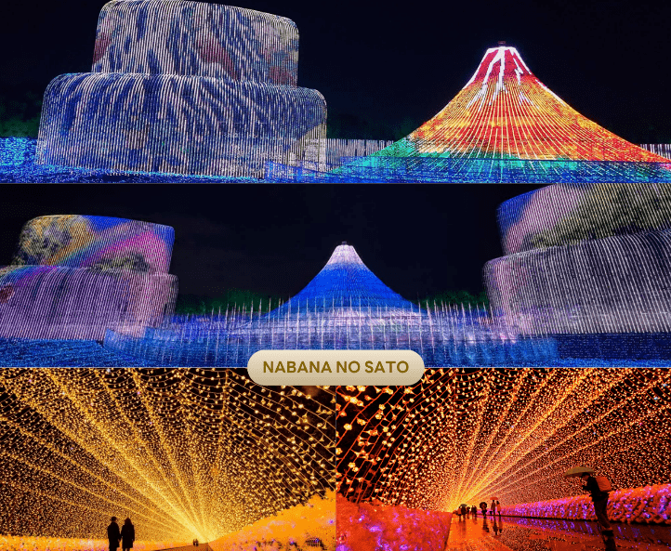

จากนั้นนำท่านเดินทางกลับสู่ เมืองนาโกย่า (Nagoya) เป็นเมืองที่มีขนาดใหญ่ที่สุดในภูมิภาคชูบุ (Chubu) และเป็นเมืองที่ใหญ่เป็นอันดับ 4 ของประเทศญี่ปุ่น ขึ้นชื่อในเรื่องแหล่งอุตสาหกรรม และยังเป็นเมืองท่าที่สำคัญ เพื่อนำท่านเข้าสู่ที่พัก ใช้เวลาเดินทางประมาณ 1.30 ชั่วโมง




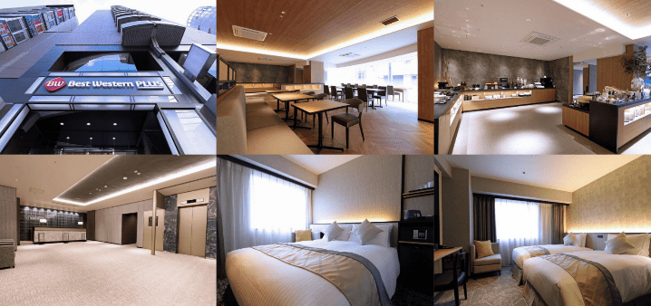


จังหวัดกิฟุ-BOKKA NO SATO-หมู่บ้านมรดกโลก ชิราคาวาโกะ-เมืองทาคายาม่า-ถนนซันมาจิซูจิ-สะพานนาคาบาชิ

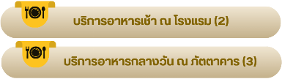

จากนั้นนำท่านเดินทางสู่ จังหวัดกิฟุ (Gifu) เป็นดินแดนที่โอบล้อมไปด้วยขุนเขา และธรรมชาติอันอุดมสมบูรณ์ ทำให้มีเสน่ห์ทั้งในด้านวัฒนธรรม ประวัติศาสตร์ และความงดงามของภูมิประเทศ นำท่านสู่ Bokka No Sato ธีมพาร์คบกกะ โนะ ซาโตะ ในช่วงหน้าหนาวที่ธีมพาร์คแห่งนี้จะถูกเปลี่ยนเป็นลานเล่นหิมะขนาดใหญ่ ท่านสามารถสนุกไปกับการเล่นกิจกรรมทางหิมะได้อย่างหลากหลาย ไม่ว่าจะเป็นห่วงยางสไลด์ (Snow Tubing), กระดานเลื่อนหิมะ (Toboggan Sleds), เรือยางลื่นไถล (Snow Rafting) และอื่นๆ นอกจากนี้ในวันที่อากาศดีท่านจะได้เจอกับสัตว์น้อยใหญ่ไม่ว่าจะเป็น อัลปาก้า ม้า และ แกะ เป็นต้น (ราคาทัวร์ไม่รวมค่าเช่าชุดกันหนาว และอุปกรณ์เครื่องเล่น) ใช้เวลาเดินทางประมาณ 1.30 ชั่วโมง **หมายเหตุ : ปริมาณของหิมะขึ้นอยู่กับสภาพอากาศเป็นสำคัญ**
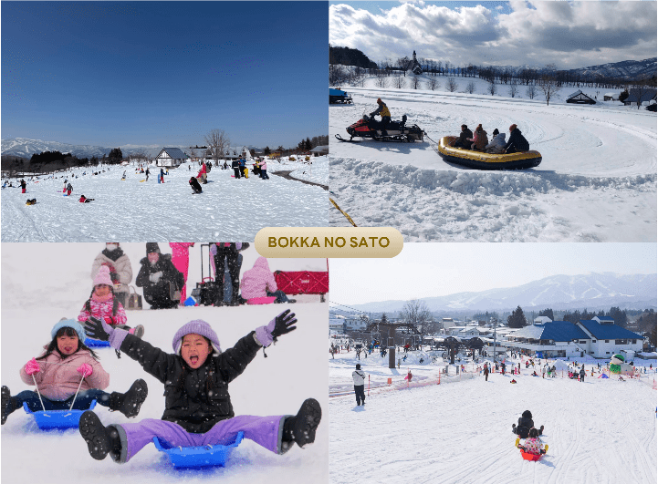

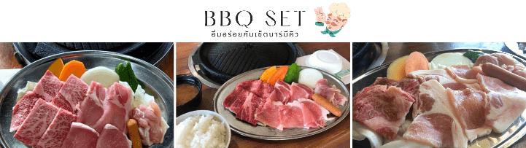
**เซ็ตบาร์บีคิวจะประกอบด้วย เนื้อหมู เนื้อไก่ และเนื้อวัว เป็นส่วนประกอบ หากท่านไม่ทานเนื้อสัตว์ชนิดใด โปรดแจ้งเจ้าหน้าที่**

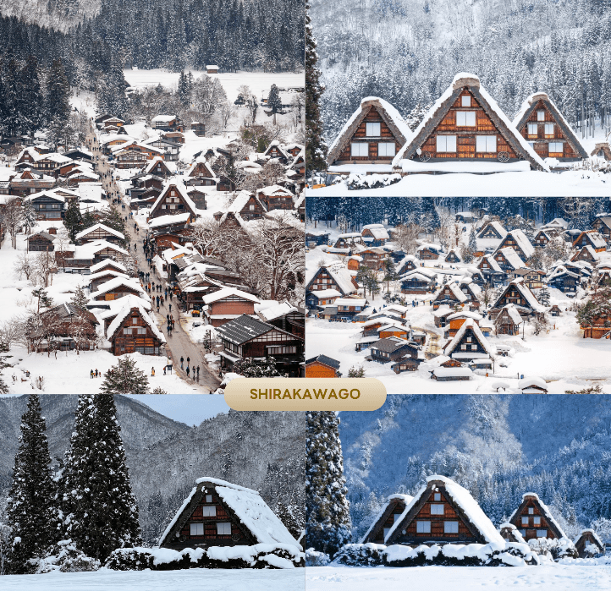
นำท่านสู่ ชิราคาวาโกะ ชม หมู่บ้านมรดกโลก ชิราคาวาโกะ (Shirakawago) เมืองที่เป็นมรดกโลกทางวัฒนธรรมของประเทศญี่ปุ่น เป็นหมู่บ้านชาวนาที่มีรูปร่างแปลกตาติดอันดับ ซึ่งได้ชื่อว่าเป็น The most beautiful village in Japan และเป็นเมืองมรดกโลกที่มีชื่อเสียงแห่งหนึ่ง โดยมีบ้านทรงแบบ “กัชโชสึคุริ” เป็นบ้านชาวนาโบราณที่มีอายุมากกว่า 250 ปี คำว่า “กัชโช” มีความหมายว่า “พนมมือ” ซึ่งเป็นการบ่งบอกถึงลักษณะรูปแบบของบ้านที่มีหลังคามุงด้วยฟางข้าวที่ทำมุมชันถึง 60 องศา คล้ายสองมือที่ประนมเข้าหากัน ตัวบ้านมีความยาวประมาณ 18 เมตร กว้าง 10 เมตร ทั้งหลังถูกสร้างขึ้นโดยไม่ใช้ตะปู ต่อมาในปี ค.ศ. 1995 องค์กรยูเนสโกได้ขึ้นทะเบียนให้ชิราคาวาโกะเป็นมรดกโลก **หมายเหตุ : ปริมาณของหิมะขึ้นอยู่กับสภาพอากาศเป็นสำคัญ**

นำท่านสู่ เมืองทาคายาม่า (Takayama) เป็นเมืองเล็ก ๆ ตั้งอยู่ใน จังหวัดกิฟุ ที่โอบล้อมไปด้วยภูเขา และธารน้ำใสจำนวนมาก จากนั้นให้ท่านเดินเล่นที่ ถนนซันมาจิซูจิ (Sanmachi-Suji) ซึ่งถูกขนานนามว่าเป็น “ลิตเติ้ลเกียวโต” เป็นย่านเมืองเก่าแก่ที่ยังคงอนุรักษ์ไว้ซึ่งอารยธรรมขนบธรรมเนียมประเพณีในอดีตของชาวญี่ปุ่นได้อย่างสมบูรณ์ ทั้งบ้านเรือน ร้านค้า คาเฟ่ และโรงสาเก สร้างขึ้นด้วยไม้แบบโบราณ และยังคงบรรยากาศแบบสมัยเอโดะไว้ได้อย่างดี นอกจากนี้ยังมี วัด ศาลเจ้าสะพาน และตลาดเช้าที่คึกคักเต็มไปด้วยผู้คน ตัวเมืองสวยสะอาด ทันสมัย และมีธรรมชาติอันอุดมสมบูรณ์ **หมายเหตุ : ปริมาณของหิมะขึ้นอยู่กับสภาพอากาศเป็นสำคัญ**
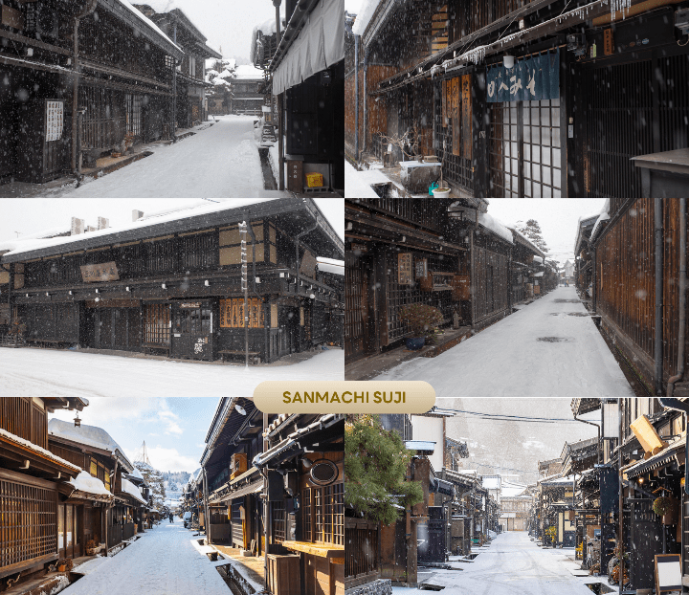

พาท่านเดินผ่าน สะพานนาคาบาชิ (Nakabashi) สะพานสามารถเห็นได้อย่างโดดเด่นจากสีที่แดงเข้ม ทำให้เป็นจุดที่สังเกตได้ง่าย อีกทั้งสะพานแห่งนี้ยังถือเป็นสัญลักษณ์ที่สำคัญจุดหนึ่งของเมืองซึ่งอยู่ท่ามกลางธรรมชาติ และหมู่บ้านแบบดั้งเดิมอันเป็นสัญลักษณ์สำคัญของเมือง อีกทั้งยังเป็นจุดหมายปลายทางยอดฮิตของนักท่องเที่ยวอีกแห่งหนึ่ง
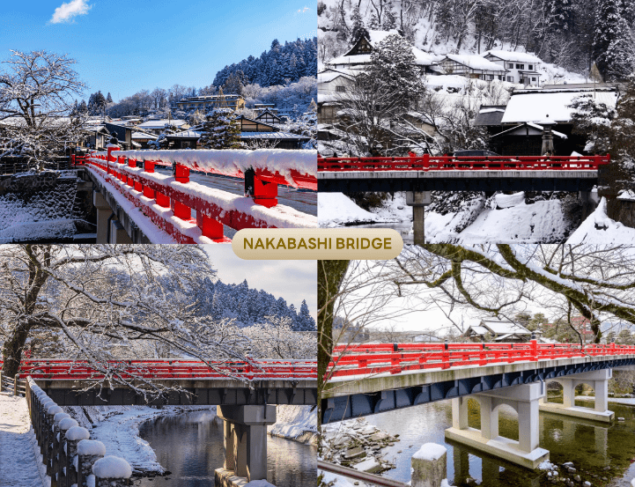


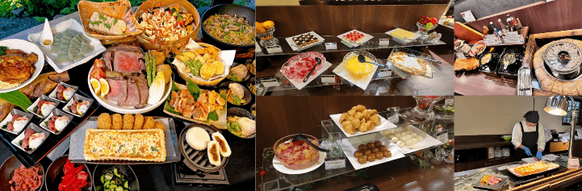



ให้ท่านได้ผ่อนคลายกับการแช่น้ำแร่ออนเซ็นธรรมชาติ เชื่อว่าถ้าได้แช่น้ำแร่แล้ว
จะทำให้ผิวพรรณสวยงาม และช่วยให้ระบบหมุนเวียนโลหิตดีขึ้น
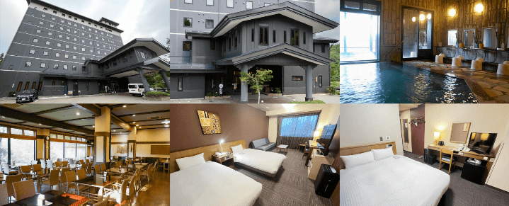


นั่งกระเช้า 2 ชั้น ชินโฮทากะ-จังหวัดนากาโน่-ฮาคุบะ-สถานีอิวาทาเกะ
กอนโดล่า ลิฟท์-จุดชมวิว HAKUBA NOUNTAIN HARBOR+THE CITY BAKERY-YOO HOO! SWING-อิสระลานสกี-เมืองมัตสึโมโต้

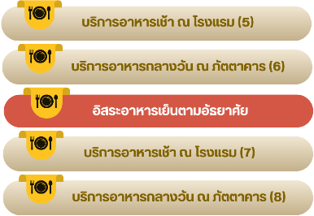

จากนั้นนำท่านสู่ สถานีชินโฮทากะ ออนเซ็น (Shinhotaka Onsen Station) กระเช้าลอยฟ้ากอนโดล่า 2 ชั้น ที่สามารถนำท่านขึ้นไปสู่ความสูงเหนือเมฆซึ่งอยู่เหนือระดับน้ำทะเล 2,156 เมตร จากจุดชมวิวบนยอดเขาท่านจะตื่นตาตื่นใจกับวิวพาโนรามาตระการตาของเทือกเขาแอลป์ทางตอนเหนือ นำท่านนั่ง กระเช้า 2 ชั้น ชินโฮทากะ(Shinhotaka Ropeway) โดยกระเช้าจะแบ่งออกเป็น 2 ช่วง ได้แก่ ช่วงแรกจากสถานีชินโอทากะออนเซ็นไปยังสถานีนาเบะไดระโคเกน (ใช้เวลา 4 นาที) จากนั้นนำท่านขึ้นกระเช้าช่วงที่สองจากสถานีชิระคาบะไดระไปยังสถานีชิโฮทากะคุจิ (ใช้เวลา 7 นาที) ซึ่งเป็นกระเช้า 2 ชั้น ระหว่างทางท่านจะได้ชมวิวภูเขาหิมะและเทือกเขาเจแปนแอลป์ทั้งสองข้างทาง ให้ท่านถ่ายรูปและชมวิวบนเทือกเขาที่มีความสูง 2,156 เมตรได้ ณ จุดนี้ **หมายเหตุ : การเปิดให้บริการของกระเช้าขึ้นอยู่กับสภาพอากาศ โดยอยู่ในดุลพินิจของเจ้าหน้าที่ของกระเช้าเป็นสำคัญ ในกรณีที่กระเช้าปิดขอสงวนสิทธิ์ในการปรับเปลี่ยนโปรแกรมเป็นการขึ้นกระเช้าสถานีอื่นแทน** ใช้เวลาเดินทางประมาณ 40 นาที
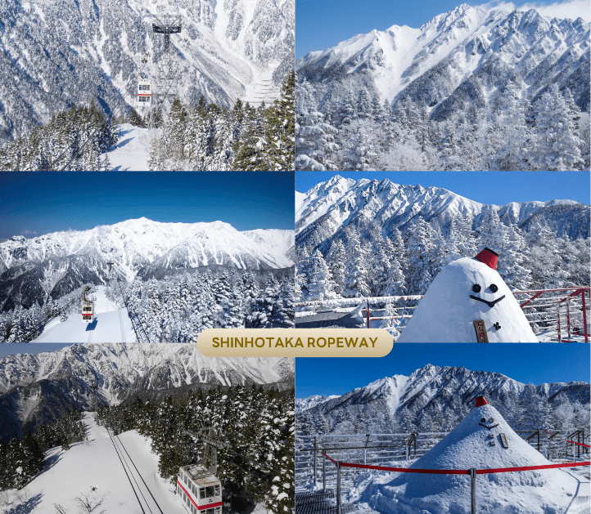

จากนั้นนำท่านเดินทางสู่ จังหวัดนากาโน่ (Nagano) จังหวัดหนึ่งในภูมิภาคชูบุ เป็นที่ตั้งของเทือกเขาแอลป์ญี่ปุ่น (Japanese Alps) ที่มีความสูงกว่า 3,000 เมตร จึงได้สมญานามว่า “หลังคาของญี่ปุ่น” เพื่อนำท่านสู่ ฮาคุบะ (Hakuba) ตั้งอยู่ทางตอนเหนือของจังหวัดนากาโน่ (Nagano) บนความสูงระดับ 3,000 เมตรของเทือกเขาแอลป์ตอนเหนือ ในฤดูหนาวนับเป็นสวรรค์ของนักสกี ถึงแม้จะเป็นเมืองไม่ใหญ่ แต่ก็มีสกีรีสอร์ทให้บริการสำหรับนักท่องเที่ยว และนักสกีเพียบพร้อมไม่แพ้ที่อื่นๆ นอกจากนั้นยังคงมีความงดงามของวิวทิวทัศน์ที่สวยงามในทุกฤดูกาลอีกด้วย ใช้เวลาเดินทางประมาณ 2 ชั่วโมง
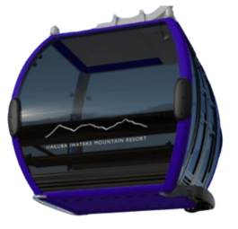
จากนั้นนำท่านสู่ สถานีโนอาห์ อิวาทาเกะ กอนโดล่า ลิฟท์ (Noah Iwatake Gondola Lift) เพื่อขึ้นไปยัง Hakuba Iwatake Mountain Resort (ราคาทัวร์รวมค่ากอนโดล่าลิฟท์) ใช้เวลาประมาณ 10 นาที เพื่อขึ้นไปยังด้านบนภูเขาอิวาทาเกะ ซึ่งมีความสูงกว่าระดับน้ำทะเล 1,100 เมตร **หมายเหตุ : การเปิดให้บริการของอิวาทาเกะกอนโดล่าขึ้นอยู่กับสภาพอากาศ โดยอยู่ในดุลพินิจของเจ้าหน้าที่ของอิวาทาเกะกอนโดล่าเป็นสำคัญ ในกรณีที่กระเช้าปิดขอสงวนสิทธิ์ในการปรับเปลี่ยนโปรแกรมเป็นการขึ้นกระเช้าสถานีอื่นทดแทน** ห้ามพลาดกับการชมวิวแบบพาโนรามา ณ Hakuba Mountain Harbor ด้วยทัศนียภาพที่เหนือชั้นของวิวทิวทัศน์ของเทือกเขาฮิดะ หรือเทือกเขาเจแปนแอลป์ตอนเหนืออันสวยงามตระการตา จุดเด่น คือ ระเบียง “Hakuba Sanzan” ที่สามารถเห็นเทือกเขาแอลป์แบบ 360 องศา ได้อย่างสวยงามในทุกฤดูกาล อีกทั้งสามารถยืนถ่ายรูป และดื่มด่ำกับบรรยากาศได้อย่างเต็มอิ่ม ในบริเวณเดียวกันที่มีร้านเบเกอรี่ The City Bakery (ราคาทัวร์ไม่รวมค่าอาหาร และเครื่องดื่ม) โดยทางเข้ามีที่นั่งบนระเบียง สามารถเพลิดเพลินไปกับการจิบเครื่องดื่มอุ่น ๆ พร้อมชมบรรยากาศตามอัธยาศัย
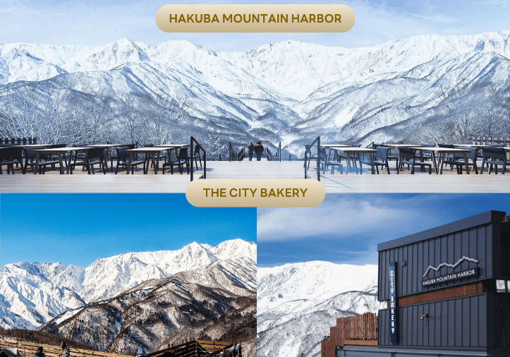

นอกจากนี้ยังมี Yoo-Hoo! Swing ชิงช้าลอยฟ้าขนาดใหญ่ที่สามารถชมวิวสวย ๆ ไปพร้อมกับแกว่งชิงช้าแบบหันหน้าเข้าหาธรรมชาติบนเทือกเขาสูง (ราคาทัวร์ไม่รวมค่าชิงช้า) นอกจากนั้นท่านยังสามารถ นั่งกระเช้าห้อยขา Ski lift เพื่อลงไปยัง ฮาคุบะ ฮิโตโตคิ โน โมริ (Hakuba Hitotoki no Mori) ลานบริเวณกว้างที่มีร้านชาเขียวรสชาติดี Chavaty Hakuba ร้านคาเฟ่บรรยากาศดีอีกแห่งนึงคอยให้บริการท่าน และพลาดไม่ได้กับเครื่องเล่นที่จะให้ท่านได้เห็นทัศนียภาพที่สวยงามพร้อมทั้งความตื่นเต้นกับ Hakuba Giant Swing ชิงช้าขนาดใหญ่สูงเหนือพื้น 10 เมตร สามารถเหวี่ยงตัวไปข้างหน้าได้สูงสุดประมาณ 6 เมตร **หมายเหตุ : การเปิดให้บริการของชิงช้าขึ้นอยู่กับสภาพอากาศ ณ วันเดินทาง และการปิดซ่อมบำรุงของชิงช้าโดยไม่ได้แจ้งให้ทราบล่วงหน้า**
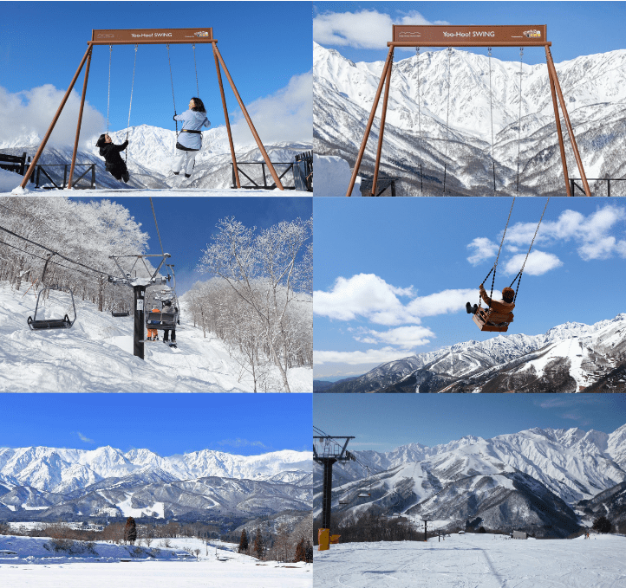



จากนั้นนำท่านสู่ เมืองมัตสึโมโต้ (Matsumoto) เป็นเมืองที่ล้อมรอบด้วยธรรมชาติอันงดงาม ตั้งอยู่ใกล้ใจกลางจังหวัดนากาโน่ ไม่เพียงแต่ธรรมชาติเท่านั้น ยังมีสถานที่ท่องเที่ยวที่น่าสนใจอีกมากมาย เช่น ทิวทัศน์เมืองที่ยังคงรักษาบรรยากาศของเมืองแห่งปราสาทไว้เป็นอย่างดี เพื่อนำท่านเข้าสู่ที่พัก ใช้เวลาเดินทางประมาณ 1 ชั่วโมง




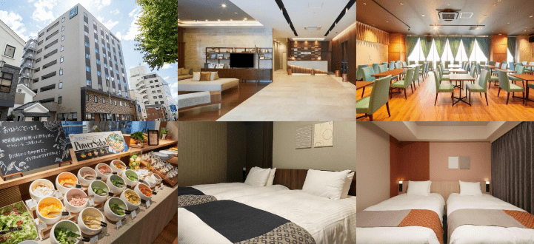


ปราสาทมัตสึโมโต้-จังหวัดยามานะชิ-เรียนรู้พิธีชงชาญี่ปุ่น-จังหวัด
คานางาวะ-งานประดับไฟ SAGAMIKO ILLUMILLION



นำท่านเดินทางสู่ ปราสาทมัตสึโมโต้ (Matsumoto Castle) (ถ่ายรูปด้านนอก) 1 ใน 12 ปราสาทดั้งเดิมที่ยังคงสภาพสมบูรณ์ และสวยงามที่สุดของประเทศญี่ปุ่น เนื่องจากสร้างอยู่บนพื้นที่ราบ ในภาษาญี่ปุ่นจึงเรียกว่า ฮิราจิโระ (Hirajiro) ปราสาทแห่งนี้มีเอกลักษณ์ตรงที่มีหอคอย และป้อมปืนเชื่อมต่อกับโครงสร้างอาคารหลัก และด้วยสีโทนมืด ทำให้เกิดความรู้สึกที่ยิ่งใหญ่ และสุขุม จนได้รับฉายาว่า “ปราสาทอีกา” **หมายเหตุ : ปริมาณของหิมะขึ้นอยู่กับสภาพอากาศเป็นสำคัญ**
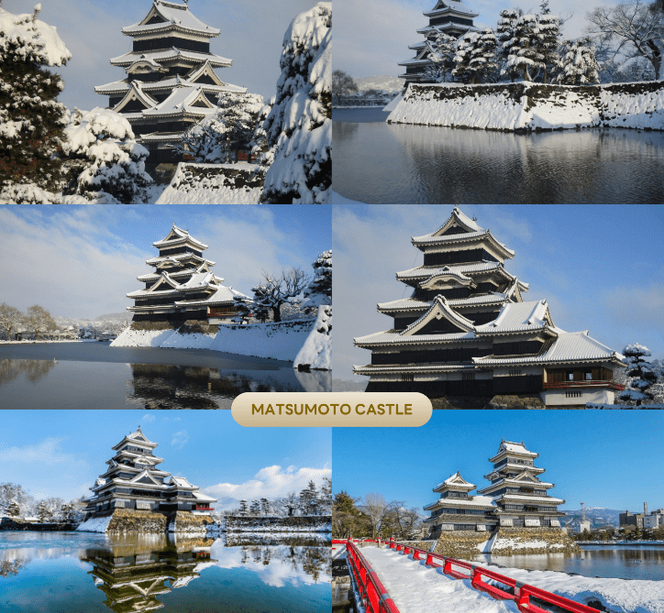



จากนั้นนำท่านเดินทางสู่ จังหวัดยามานะชิ (Yamanashi) ดินแดนภูเขาฟูจิ และทะเลสาบทั้งห้า โดดเด่นด้วยธรรมชาติสวยงาม ผลไม้ขึ้นชื่อ และออนเซ็นผ่อนคลายตลอดปี เพื่อนำท่านสัมผัสประสบการณ์พิเศษ เรียนรู้พิธีชงชาแบบญี่ปุ่น (Shikido) ให้ท่านได้เรียนรู้วิธีชงชาแบบธรรมเนียมญี่ปุ่น มีเซนเซมาสอนการชงชาแบบญี่ปุ่นตั้งแต่การวอร์มอุปกรณ์ การชง และขั้นตอนการดื่ม
นำท่านเดินทางสู่ จังหวัดคานางาวะ (Kanagawa) ตั้งอยู่ทางตอนใต้ของภูมิภาคคันโต มีสถานที่ท่องเที่ยวมากมาย รวมถึงเมืองโยโกฮาม่า ซึ่งเป็นเมืองใหญ่อันดับสองของญี่ปุ่น มีสถานที่ท่องเที่ยวยอดนิยมหลายแห่ง นอกจากนี้ยังมีที่เที่ยวเชิงประวัติศาสตร์อีกมากมาย เพื่อนำท่านชม งานประดับไฟ ซากามิโกะ อิลลูมิลเลียน (Sagamiko Illumillion) เป็นงานประดับไฟประจำปีที่ยิ่งใหญ่ที่สุดติด 1 ใน 3 ของภูมิภาคคันโต (Kanto) โดยงานนี้ได้จัดขึ้นที่ซากามิโกะ รีสอร์ท เพลชเชอร์ ฟอเรสต์ (Sagamiko Resort Pleasure Forest) โดยไฟที่ใช้ในงานนี้ใช้มากถึง 6 ล้านดวง ท่ามกลางพื้นที่ประมาณ 40,000 ตารางเมตร สว่างไสวในยามค่ำคืนเกิดเป็นเนินสูงต่ำมีมิติที่ส่องแสงเป็นสีสันต่าง ๆ ชวนให้รู้สึกเหมือนกับว่าได้หลุดเข้าไปในโลกแฟนตาซี โดยธีมงานในแต่ละปีจะแตกต่างกันออกไป โดยในปีที่ผ่านมาธีมงานจะเป็นทามาก็อตจิ ในตำนาน อิสระให้ท่านได้เก็บภาพความสวยงามไว้เป็นที่ระลึก
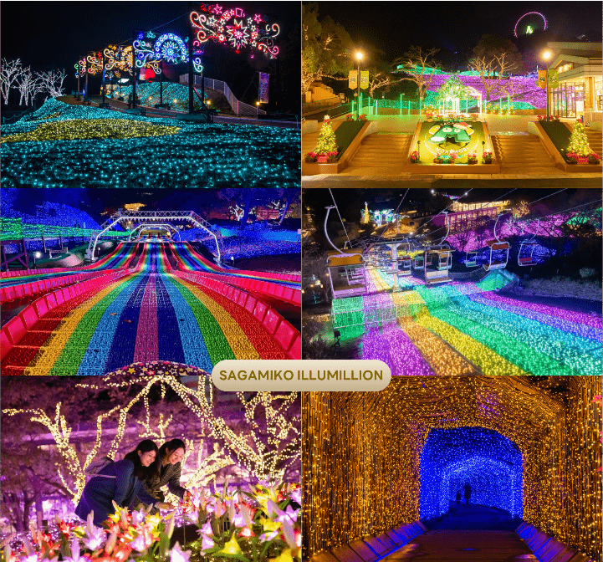



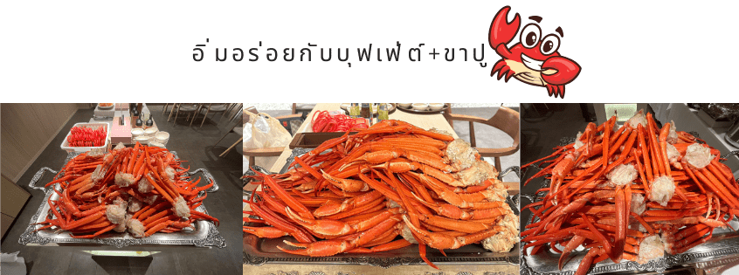



ให้ท่านได้ผ่อนคลายกับการแช่น้ำแร่ออนเซ็นธรรมชาติ เชื่อว่าถ้าได้แช่น้ำแร่แล้ว
จะทำให้ผิวพรรณสวยงาม และช่วยให้ระบบหมุนเวียนโลหิตดีขึ้น

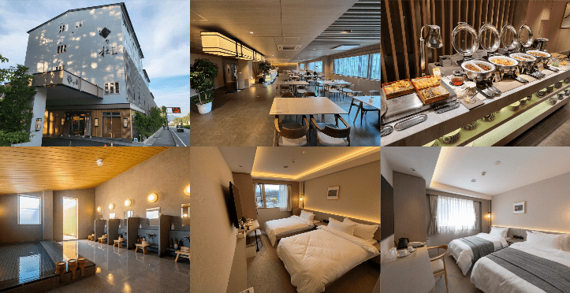


ถ่ายรูปวิวฟูจิ ทะเลสาบคาวากุจิโกะ ณ โออิชิพาร์ค-เมืองโตเกียว-อิสระช้อปปิ้ง
ย่านชินจูกุ-สนามบินฮาเนดะ



นำท่านสู่ โออิชิ พาร์ค (Oishi Park) สวนสาธารณะริมทะเลสาบคาวากุจิโกะ เป็นหนึ่งในจุดชมวิวยอดฮิตอีกแห่งนึงของภูเขาไฟฟูจิ ที่ท่านจะได้เก็บภาพความสวยงามของทะเลสาบคาวากุจิโกะที่มีฉากหลังเป็นภูเขาไฟฟูจิ
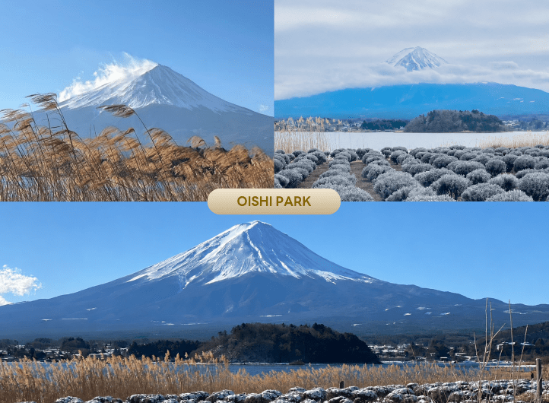

นำท่านเดินทางสู่ เมืองโตเกียว (Tokyo) มหานครที่ใหญ่ที่สุดแห่งของเอเชีย และของโลก ประกอบด้วยแหล่งท่องเที่ยว แหล่งวัฒนธรรม ศูนย์รวมเศรษฐกิจ เทคโนโลยีทางด้านต่าง ๆ และสถานที่สำคัญทางศาสนามากมายในมหานครแห่งนี้ที่ผสมผสานกันได้อย่างลงตัว ใช้เวลาเดินทางประมาณ 1 ชั่วโมง


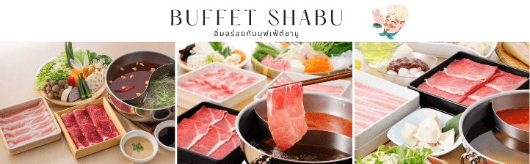

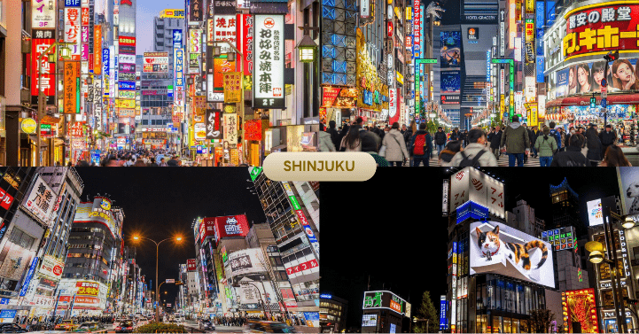
ให้ท่านอิสระ ย่านชินจูกุ (Shinjuku) และถ่ายรูปกับ CAT 3D ย่านช้อปปิ้งซึ่งเต็มไปด้วยห้างสินค้าแฟชั่น และห้างสรรพสินค้าขนาดใหญ่อย่าง Isetan, Takashimaya และ Marui เรียงรายกันอยู่มากมาย อีกทั้งยังให้ท่านได้ชม และถ่ายรูปกับ Cat 3D ซึ่งเป็นที่สนใจของทั้งคนญี่ปุ่น และต่างชาติที่ผ่านมายังแยกชินจูกุ บริเวณตึก Cross Shinjuku จะเจอแมวยักษ์โผล่มาให้เห็น ซึ่งเป็นป้ายโฆษณาแบบ 3 มิติ “Cross Shinjuku Vision” ที่ความคมชัดระดับ 4K นั่นเอง แมวยักษ์ขนาดใหญ่ที่ขยับตัวไปมาเสมือนจริง สร้างความฮือฮาให้คนญี่ปุ่นต่างถ่ายคลิปแชร์กันในโลกออนไลน์กันเป็นอย่างมาก และบริเวณทางออกฝั่งตะวันออกของสถานีชินจูกุ ยังมีห้างร้านให้นักท่องเที่ยวหลากหลายกลุ่มวัยได้ช้อปปิ้งกันอย่างจุใจไม่ว่าจะเป็นดิสเคาท์สโตร์อย่าง Don Quijote ร้านขายเครื่องใช้ไฟฟ้าอย่าง Yamada Denki หรือจะเป็น Shinjuku Subnade ซึ่งมีร้านสินค้าหลากหลายแบรนด์ ให้ท่านได้ ช้อปปิ้งกันตามอัธยาศัย

ได้เวลาอันสมควรนำท่านเดินทางสู่ สนามบินฮาเนดะ...

สนามบินฮาเนดะ-สนามบินนานาชาติสุวรรณภูมิ

00.20 น. ออกเดินทางกลับสู่ กรุงเทพฯ ประเทศไทย โดยสายการบิน THAI AIRWAYS (TG)
เที่ยวบินที่ TG661
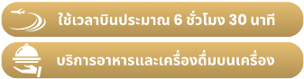

04.50 น. คณะเดินทางถึง สนามบินนานาชาติสุวรรณภูมิ กรุงเทพฯ โดยสวัสดิภาพ และความประทับใจ...
☻☻☻☻☻☻☻☻☻☻☻☻☻☻☻☻
โปรดสอบถามเจ้าหน้าที่ก่อนทำการจองทุกครั้ง
สำหรับลูกค้าท่านที่ไม่ต้องการใช้ตั๋วเครื่องบิน (JOIN LAND)
หักออกจากราคาทัวร์ 15,000.-/ท่าน



